Archivní číslo vzorku | 4447
Odběrové číslo vzorku | S1
Pořadové číslo karty vzorku v databázi | 177
Místo | Koclířov
Objekt | Reliéf ST VIII a reliéf sv. Filomény
Místo odběru popis | vzorek popis místo odběru vzorku  S1 (4447) sv. zelená, sv. okr čepec starce  S2 (4448) zelená záda biřice  S3 (4449) okr architektura v pozadí  F1 šedá záhyb pláště vojáka
Místo odběru foto
Typ díla | Nástěnná malba
Typ podložky (v případě vzorků povrchových úprav / barevných vrstev) | Omítka
Datace objektu | neuvedeno
Zpracovatel analýzy | neuvedeno
Datum zpracování zprávy k analýze | neuvedeno
Číslo příslušné zprávy v databázi zpráv | 2008_5

Výsledky analýzy
Vzorek S1 (4447)

Bílá/sv. zelená, čepec biřice
Místo odběru v rozptýleném denním a UV světle  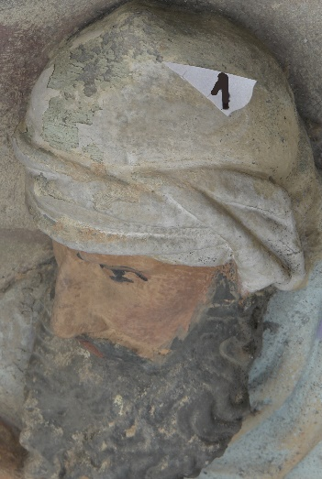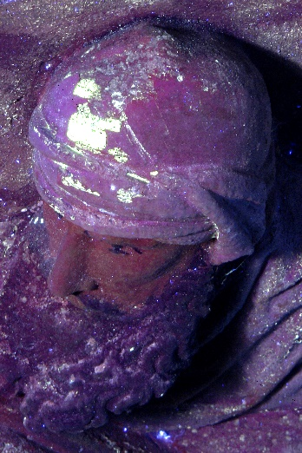 | Detail místa odběru  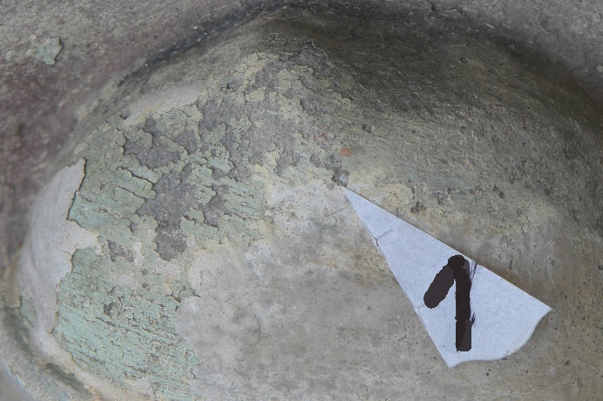
Mikrofoto v bílém odraženém světle, fotografováno při zvětšení mikroskopu 200x  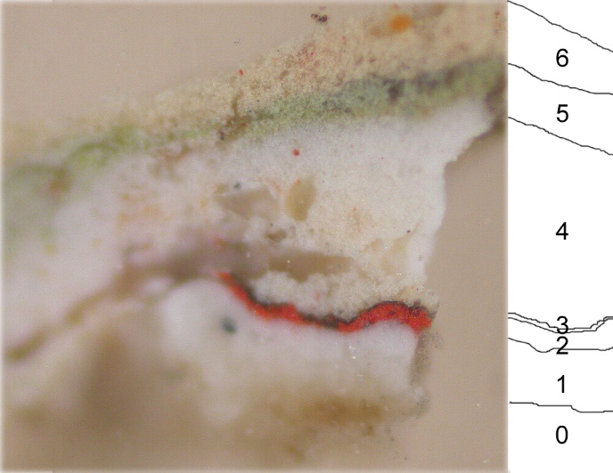 | Mikrofoto po excitaci UV světlem,  fotografováno při zvětšení mikroskopu 200x  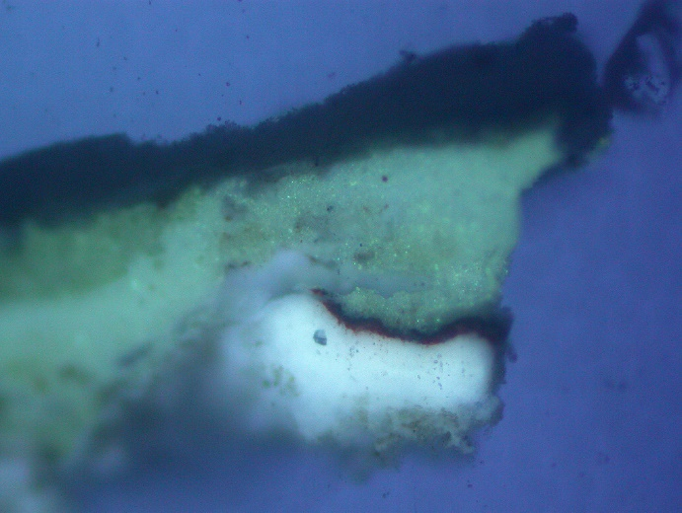
Mikrofoto po excitaci modrým světlem,  fotografováno při zvětšení mikroskopu 200x  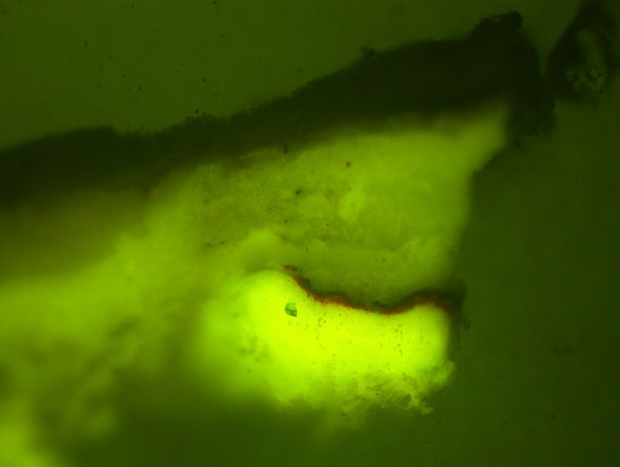 | REM-EDX  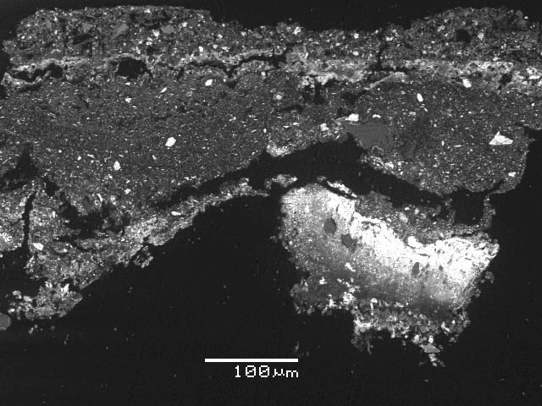

Výstavba, vzhled a složení barevných vrstev:
vrstva | označení | popis | Prvkové složení REM-EDX
6 | bílá - sv. okrová | nesouvislý pravděpodobně silikátový nátěr; na povrchu reliéfu fragmentálně dochovaný, silně zvětralý nátěr (bez fluorescence) | Si, Ti, Ba, S, Ca
 |  | obsahuje titanovou bělobu, baryt, uhličitan vápenatý
5 | sv. zelená | obsahuje baryt, příměs titanové běloby, zeleného chromoxidu a malého množství žlutého okru | Ba, S, Ti (Si, Cr, Fe)
4 | bílá | bílý nátěr, pojivo je na bázi přírodních polymerů (v UV světle žluto-zelená fluorescence zrn zinkové běloby) | Ba, S, Zn, Ti (Si, Al, K)
 |  | obsahuje baryt, zinkovou bělobu, příměs titanové běloby
3 | černá | tenká linka – povrchová úprava lazurním nátěrem nebo vrstvou laku | -
2 | červená | lokálně dochovaný barevný nátěr | Pb, Ba, S, Ti, Zn, vysoký obsah C sloučenin
 |  | obsahuje olovnatý pigment (pravděpodobně se jedná o minium, nelze vyloučit i použití olovnaté běloby), běloby - baryt (jemnozrnný), příměs znikové a titatnové běloby. Pojivo je organické.
1 | bílá | podklad, bez plniva | Pb (Si)
 |  | obsahuje olovnatou bělobu, pojivo je na bázi přírodních polymerů (v UV světle modro-bílá fluorescence)
0 | okrová | pískovec | -

Shrnutí výsledků chemicko-technologického průzkumu

Chemicko-technologický průzkum povrchových barevných úprav, provedených na reliéfu ST VIII. včetně související sv. Filomény, je součástí rozsáhlého průzkumu prováděného v souvislosti s komplexním restaurováním zastavení Křížové cesty v Koclířově. V rámci průzkumu tohoto zastavení byly odebrány tři vzorky barevných povrchových úprav, z jejichž průzkumu byly zjištěny tyto dílčí výsledky, které se v zásadě shodují s výsledky zjištěnými u ostatních, důkladně zkoumaných reliéfů (viz. zastavení ST.II.). Jeden vzorek, odebraný z reliéfu sv. Filomény, potvrdil charakterm částic přímou souvislost - jednu časovou vrstvu - u šedé a oranžové vrstvy. Obě patří k novodobé přemalbě.

- u zkoumaného reliéfu byly zjištěny tři fáze barevných povrchových úprav, které byly jednoznačně potvrzeny u vzorku S1 a S3. V místě odběru vzoru S2 nejstarší barevná vrstva chybí, dochovány jsou pouze dvě, mladší, povrchové úpravy.

- nejstarší barevná vrstva je nanesena přímo na podkladu – pískovci. Je tvořena 2-3 barevnými vrstvami. Jednoznačně je lze identifikovat na základě statigrafie a složení. Na podložce je nanesen bílý podklad s olovnatou bělobou, na ní je nanesen barevná úprava v 1 (U vzorku S1 červená) nebo 2 vrstvách (modrá a zelená u vzorku S3). Barevné vrstvy obsahují olovnatou bělobu, použité barevné pigmenty jsou umělý ultramarín nebo pruská modrá; zelená byla připravena použitím barviva sráženého na drcený baryt). Použití umělého ultramarínu posouvá dataci vzniku povrchových úprav do období vzniku po roce 1830. To koresponduje s dobou vzniku Křížové cesty (1856). Charakteristická je i úprava povrchu – povrch barevných úprav byl opatřen blíže neurčenou vrstvou lazury nebo laku. Tato finální úprava barevného povrchu je na vzorcích patrná jako ztmavlé tenké vrstvy.

- mladší vrstvy je možné zjistit z přítomnosti novodobých pigmentů (datace úprav až po období 40. let 20. století), příp. je lze identifikovat na snímcích z REM (patrná rozhraní). Jedná se o úpravy provedené ve velmi krycích a barevně světlých tónech dané použitím bělob - obsahují zinkovou a titanovou bělobu, případně baryt. Barevné pigmenty - okry, chromoxid - jsou přidávány ve velmi malých množstvích. Poslední, tj. nejmladší povrchová úprava, je provedena pravděpodobně silikátovým nátěrem, charakteristickým vysokým obsahem Si (vzorky S1, S2). Zvolený pojivový systém znesnadňuje jejich odstranitelnost. U vzorku S3 byl poslední nátěr vápenný, nyní sulfatizací přeměněný na síran vápenatý.

Fotodokumentace analýzy

